**Малярия – история болезни.**

Ногинский территориальный отдел Управления Роспотребнадзорка по Московской области напоминает, что **Всемирный день борьбы против малярии отмечается ежегодно 25 апреля.**

Малярия – паразитарная тропическая болезнь, характеризующаяся приступами лихорадки, анемией и увеличением селезенки. Передается от больного человека к здоровому при кровососании самок комаров.

Малярия известна с древних времен и особенно распространена в тропических и субтропических регионах мира. Упоминания об этой болезни обнаружены в литературных памятниках Древнего Китая и Древней Греции. В средние века малярия опустошала целые города. В мире неоднократно возникали пандемии малярии.

В России в начале 1920-х годов наблюдался рост заболеваемости малярией, а в 1934 году болезнь достигла максимума.

Плановая борьба с малярией в нашей стране была начата в 1920-е годы: организована сеть специализированных противомалярийных станций, начала работать плановая государственная программа борьбы с инфекцией.

В ликвидации малярии как массового заболевания значительную роль сыграло санитарное просвещение. В постановлении Совета Народных Комиссаров РСФСР от 12 мая 1924 года «О борьбе с малярией» говорилось: «Обязать Наркомздрав и Главполитпросвет развернуть агитационную деятельность в области борьбы с малярией при широком организационном участии ВЦСПС и содействии Госиздата». В постановлении была представлена широкая программа мероприятий по санитарному просвещению в борьбе с малярией, ставилась задача «преодолеть незнание, косность и инертность широких кругов в отношении к малярии».

Наркомздрав совместно с Главполитпросветом выпускает сборник материалов для проведения в клубах санпросветработу по борьбе с малярией. Аналогичные материалы появляются в журнале «Изба-читальня». Выходит научно-популярный кинофильм «Малярия и борьба с ней».

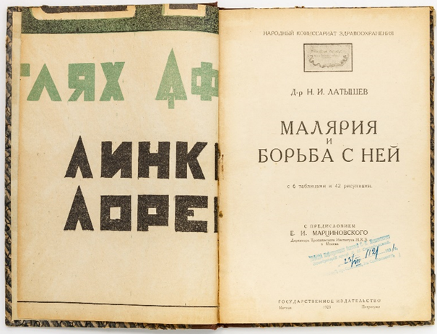

Все эти мероприятия значительно усилили проведение противомалярийной пропаганды среди широких слоев населения и вывели её из стен лечебных учреждений. Активное участие в практической санитарно-просветительной работе принимали школьники: отдел санпросвета Наркомздрава РСФСР совместно с отделом единой школы Наркомпроса, а также с биостанцией юных натуралистов наладил работу с учителями и школьниками по вовлечению их в борьбу с малярией (выявление анофелогенных водоемов, уничтожение комаров на зимовках и т.п.). Использование санитарного просвещения как обязательного метода в системе противомалярийных мероприятий явилось немаловажным условием его эффективности. Санитарное просвещение и в дальнейшем входило в практическую деятельность медицинских работников, проводящих борьбу с [малярией](http://cgon.rospotrebnadzor.ru/content/633/kniznaya-polka-sanprosveta-fotoseriya-malyariya-i-borba-s-nei).

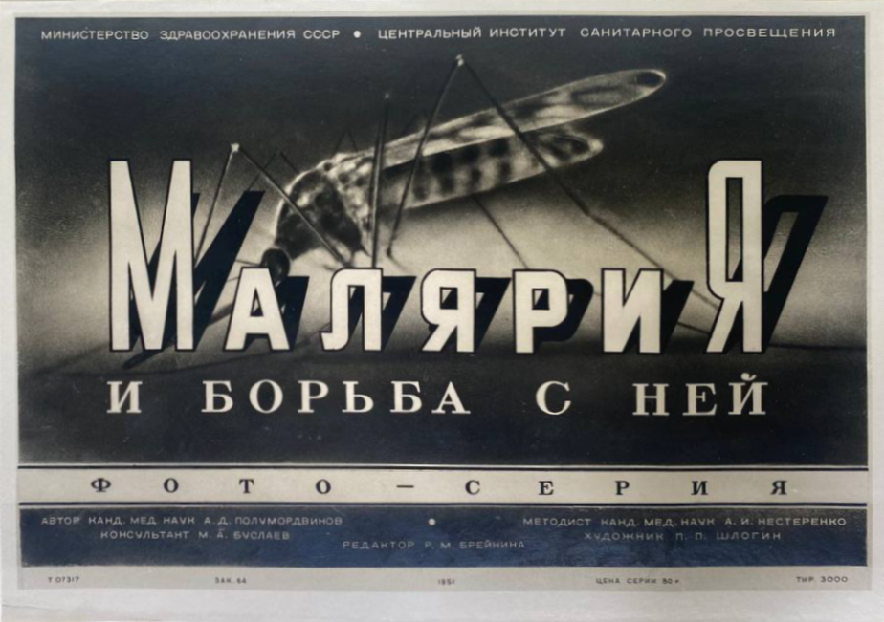

В 50-60-х годах угроза массового заболевания малярией была ликвидирована. После распада СССР ситуация резко осложнилась. С 1999 года в Москве завозы малярии с сезонными рабочими и беженцами из бывших социалистических республик выявлялись ежегодно, особенно из Азербайджана и Таджикистана.

(По материалам, размещенным https://cgon.rospotrebnadzor.ru/)

Статью подготовила старший специалист 1 разряда Безгина Татьяна Сергеевна Ногинского территориального отдела Управления Роспотребнадзора по Московской области.